Curso  CIÊNCIA DA COMPUTAÇÃO  ANÁLISE E DESENVOLVIMENTO DE SISTEMAS  GESTÃO DE TECNOLOGIA DA INFORMAÇÃO |  | Turma/Turno  XX/XX  XX/XX  XX/XX  Oferta
Disciplina | NOME DA DISCIPLINA
Nome Completo |  | RGM:

LEIA COM ATENÇÃO AS INSTRUÇÕES ABAIXO

- Escreva seu Nome Completo e RGM na parte superior desta folha.
- Esta avaliação vale 5,0 pontos. O valor atribuído a cada questão está informado no título das mesmas.
- Não são permitidas consultas aos colegas ou a qualquer tipo de material
- Não é permitido emprestar material escolar durante a prova. É de responsabilidade do(a) aluno(a) trazer caneta azul ou preta, lápis e borracha.
- É proibido soltar o grampo que prende as folhas da prova.
- É expressamente proibida a manipulação de CELULAR, RELÓGIO, FONES DE OUVIDO e/ou quaisquer outros equipamentos estranhos à realização da prova.
- O entendimento das questões faz parte da avaliação, portanto, não pergunte nada ao(à) professor(a). Releia suas respostas para ter certeza de que atendeu a todos os requisitos propostos.
- GABARITO deve ser respondido à caneta azul ou preta.
- Respostas rasuradas ou duplicadas no gabarito não serão consideradas.
- É proibido sair da sala durante a realização da prova, exceto em casos excepcionais, informado ao professor antes do início da avaliação.
- A avaliação terá início quinze minutos após o horário regular da aula. Após a primeira saída de aluno da sala não será mais permitido o ingresso de outros alunos, em nenhuma hipótese.
- Será permitido ao aluno deixar a sala somente após transcorridos 30 minutos do início da prova.

Boa prova!

NOTA
(Campo a ser preenchido pelo professor)

{{Rodape aqui}}

GABARITO
Preencher TODO o espaço da alternativa correta, com caneta AZUL ou PRETA, como mostra o exemplo abaixo:
99 | 〇 | 〇 | 〇 | ⚫ | 〇



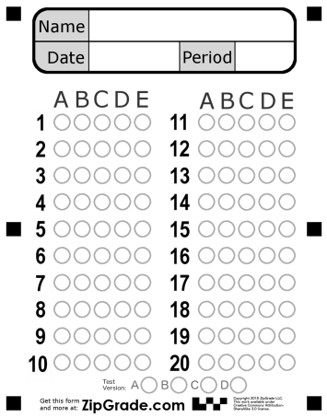

QUESTÃO 1 – 0,25 PONTO

{{Questão 1 aqui}}

QUESTÃO 2 – 0,25 PONTO

{{Questão 2 aqui}}

QUESTÃO 3 – 0,25 PONTO

{{Questão 3 aqui}}

QUESTÃO 4 – 0,25 PONTO

{{Questão 4 aqui}}

QUESTÃO 5 – 0,25 PONTO

{{Questão 5 aqui}}

QUESTÃO 6 – 0,25 PONTO

{{Questão 6 aqui}}

QUESTÃO 7 – 0,25 PONTO

{{Questão 7 aqui}}

QUESTÃO 8 – 0,25 PONTO

{{Questão 8 aqui}}

QUESTÃO 9 – 0,25 PONTO

{{Questão 9 aqui}}

QUESTÃO 10 – 0,25 PONTO

{{Questão 10 aqui}}

QUESTÃO 11 – 0,25 PONTO

{{Questão 11 aqui}}

QUESTÃO 12 – 0,25 PONTO

{{Questão 12 aqui}}

QUESTÃO 13 – 0,25 PONTO

{{Questão 13 aqui}}

QUESTÃO 14 – 0,25 PONTO

{{Questão 14 aqui}}

QUESTÃO 15 – 0,25 PONTO

{{Questão 15 aqui}}

QUESTÃO 16 – 0,25 PONTO

{{Questão 16 aqui}}

QUESTÃO 17 – 0,25 PONTO

{{Questão 17 aqui}}

QUESTÃO 18 – 0,25 PONTO

{{Questão 18 aqui}}

QUESTÃO 19 – 0,25 PONTO

{{Questão 19 aqui}}

QUESTÃO 20 – 0,25 PONTO

{{Questão 20 aqui}}

ESPAÇO EM BRANCO

